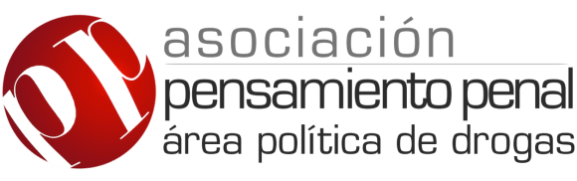

El Área Política de Drogas de la Asociación Pensamiento Penal, expresa su profunda preocupación respecto del convenio firmado por la provincia de Jujuy con el Laboratorio privado y extranjero KNOP, tendiente a la producción de cannabis y derivados con fines medicinales, científicos y terapéuticos.
Al respecto, cabe recordar que la Ley 27.350 de Uso Medicinal de la Planta de Cannabis, establece que “…la autoridad de aplicación podrá autorizar el cultivo de cannabis por parte del Conicet e INTA con fines de investigación médica y/o científica, así como para elaborar la sustancia para el tratamiento que suministrará el programa. En todos los casos, se priorizará y fomentará la producción a través de los laboratorios públicos nucleados en la ANLAP” (Cfr. Artículo 6º, el resaltado nos pertenece).
Del mismo modo, prevé que “El Estado nacional impulsará a través de los laboratorios de producción pública de medicamentos nucleados en ANLAP, (...) la producción pública de cannabis en todas sus variedades y su eventual industrialización en cantidades suficientes para su uso exclusivamente medicinal, terapéutico y de investigación" (Cfr. Artículo 10, el resaltado nos pertenece).
Entendemos que las previsiones del Convenio suscripto se establecen en clara contraposición de las disposiciones contenidas en la ley, principalmente si tomamos en cuenta que en el país existe una veintena de laboratorios nucleados en la Red Nacional de Laboratorios Públicos de Producción de Medicamentos, con capacidad de elaborar sustancias en base al cannabis.
Asimismo, preocupa la direccionada predilección para con un laboratorio privado del exterior, contando para ello con el aval del gobierno nacional –según manifestaciones públicas realizadas por el mismo gobernador Gerardo Morales-, en contraposición a los obstáculos cíclicos que han padecido algunas provincias (Santa Fe, por ejemplo) para desarrollar y llevar adelante la producción en sus laboratorios públicos conforme su legislación local. Ello motivo de sucesivas trabas, restricciones y exigencias interpuestas por las mismas autoridades públicas a nivel nacional, que ahora estarían avalando un idéntico proceso en manos de un laboratorio internacional.
El espíritu de la ley 27.350, al propiciar y fomentar la elaboración pública de estas sustancias, tiene como finalidad manifiesta democratizar el acceso a las sustancias en base a cannabis de las personas que precisan de las mismas y se ven obligadas a acceder a ellas por medio de la importación de sustancias altamente onerosas producidas en el exterior e ingresadas a nuestro país mediante el régimen restrictivo y burocrático de la ANMAT.
La fabricación de materia prima para que laboratorios externos elaboren las sustancias que finalmente nuestro país terminará importando, no condice con dicho espíritu ni con la necesidad real de madres, familiares y pacientes, sino que se relaciona, al menos en apariencia, con la reconfiguración de tal necesidad en un lucrativo negocio en manos privadas.
Es por ello que reiteramos la preocupación por el convenio firmado y solicitamos a las autoridades públicas nacionales y provinciales, que se apeguen a lo establecido por la legislación nacional y a la real necesidad de la población usuaria de cannabis con fines terapéuticos.

